|  |
| --- |
| HMS - Forebygging og håndtering av vold og trusler - VLFK dokument |

Dokumentet er laget av VLFK. Det legges i lokalt KS (EK) for å danne et grunnlag for obligatorisk vurdering av vold og trusler, informasjon til alle ansatte, samt handlinger i etterkant av inntrådte trusler, og inntrådt vold. Dokumentet må ses i sammenheng med ROS analyse av vold og trusler i Netpower, samt skolens tiltakskort for vold og trusler (Beredskapsperm). Utover dette dokumentet vil det bli utarbeidet annen dokumentasjon lokalt.

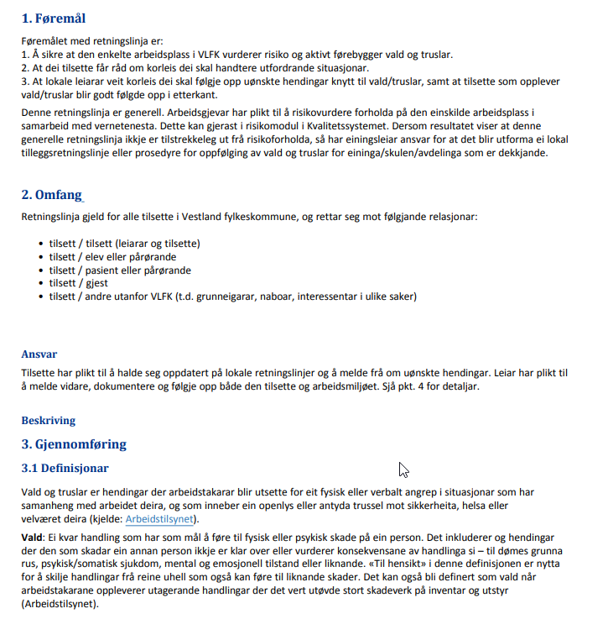

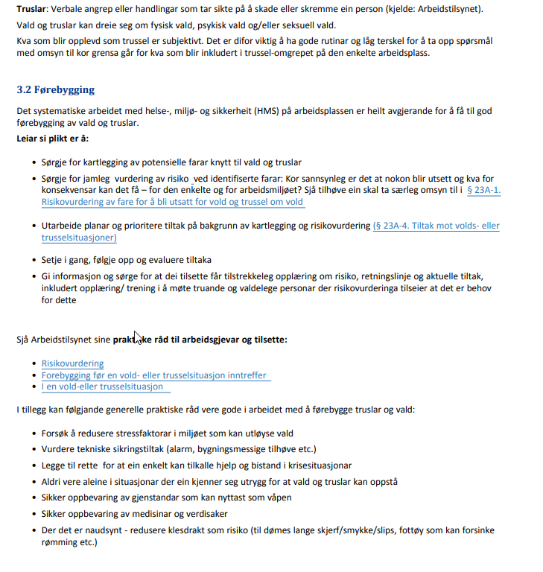

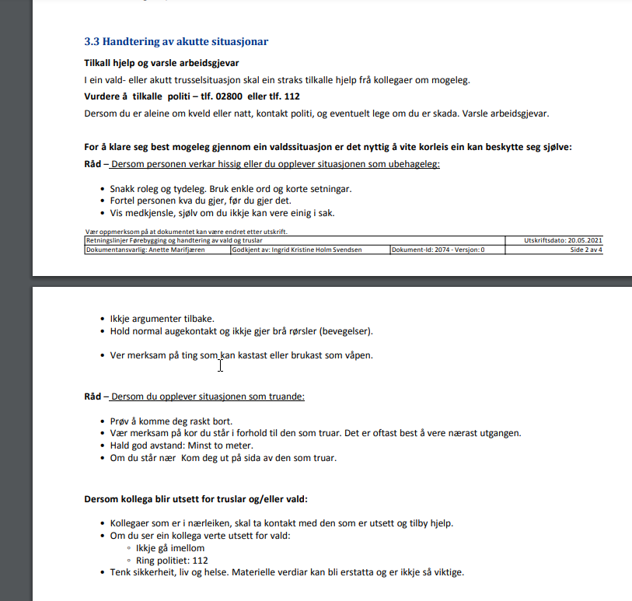

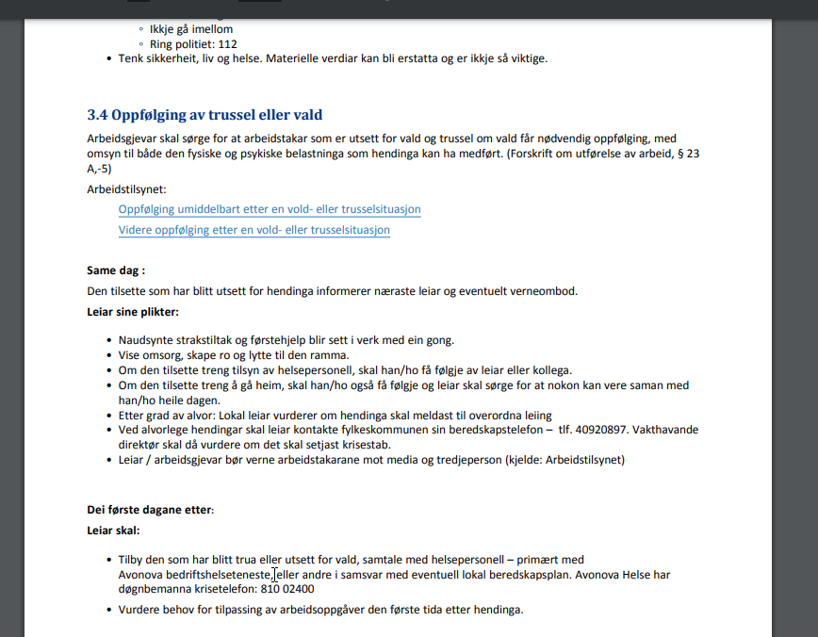

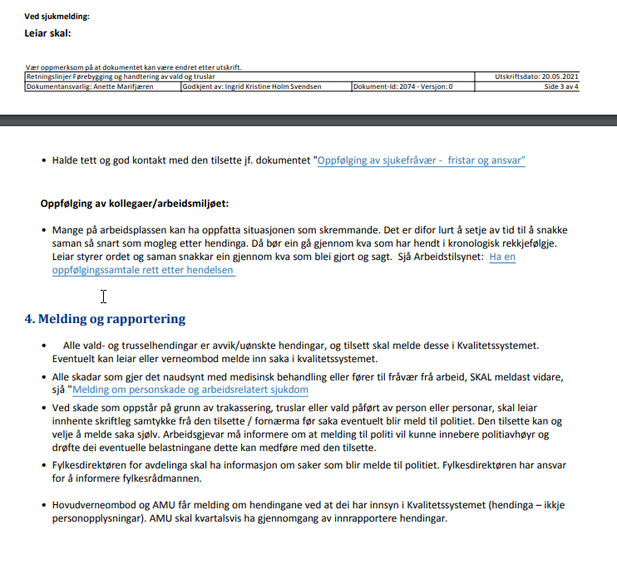

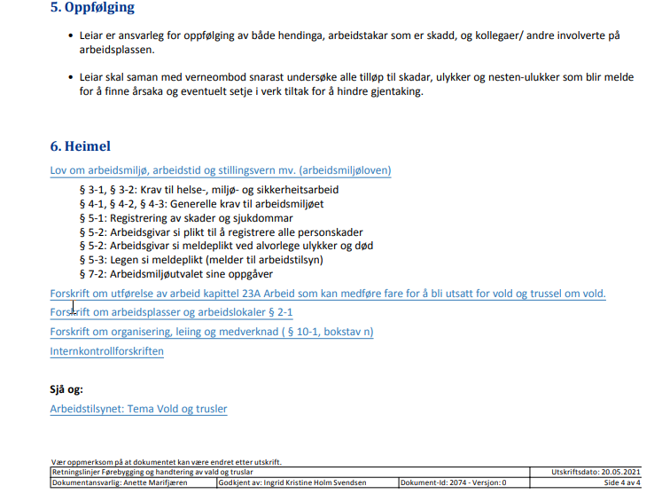

Kryssreferanser

|  |  |
| --- | --- |
|  |  |

Eksterne referanser

|  |
| --- |
|  |